1. 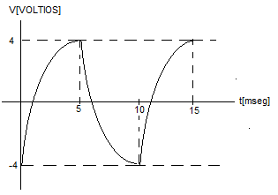Usando el osciloscopio del Laboratorio de Redes Eléctricas, se obtuvo la gráfica de voltaje del capacitor del circuito mostrado.

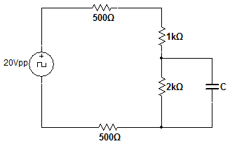

Encuentre la frecuencia del circuito y el valor del capacitor son respectivamente

Se puede observar en la gráfica de Voltaje Vs Tiempo, que el tiempo en completar un ciclo es de 10 ms, lo que equivale a 0.01 s.

$$T=\frac{1}{f}$$

$$f=\frac{1}{T}$$

$$f=\frac{1}{0.01}$$

$$f=100 Hz$$

$$V\left(t\right)=V\left(t_{0}\right)+\frac{1}{C}\int_{t_{o}}^{t}{V\left(t\right)dt}$$

$$V\left(15\right)=V\left(0\right)+\frac{1}{C}\int_{0}^{15}{V\left(t\right)dt}$$

$$4=-4+\frac{1}{C}\int_{0}^{15}{V\left(t\right)dt}$$

$$C=3.105 μF$$

RESPUESTA:

FRECUENCIA fuente = 100 Hz

C= 3,106 micro faradios

---------------------------------------------------------------------------------------------------------